**Zwiedzanie Londynu 2023 – Czwartek**

Podsumowanie

* Big Ben
* Parlament
* Pomnik Churchila
* Opactwo Westminster
* Downing Street 🡪Trafalgar Square
* Buckingham Palace 🡪 Picadilly Circus
* China Town 🡪 SOHO 🡪 Oxford Street
* Oxford Street 🡪 London Eye (Metro) (20 min)
* London Eye 🡪 St. Paul Cathedral (ok. 40 min) (spacer)

Jedziemy metrem z stacji Monumet do stacji Westminster

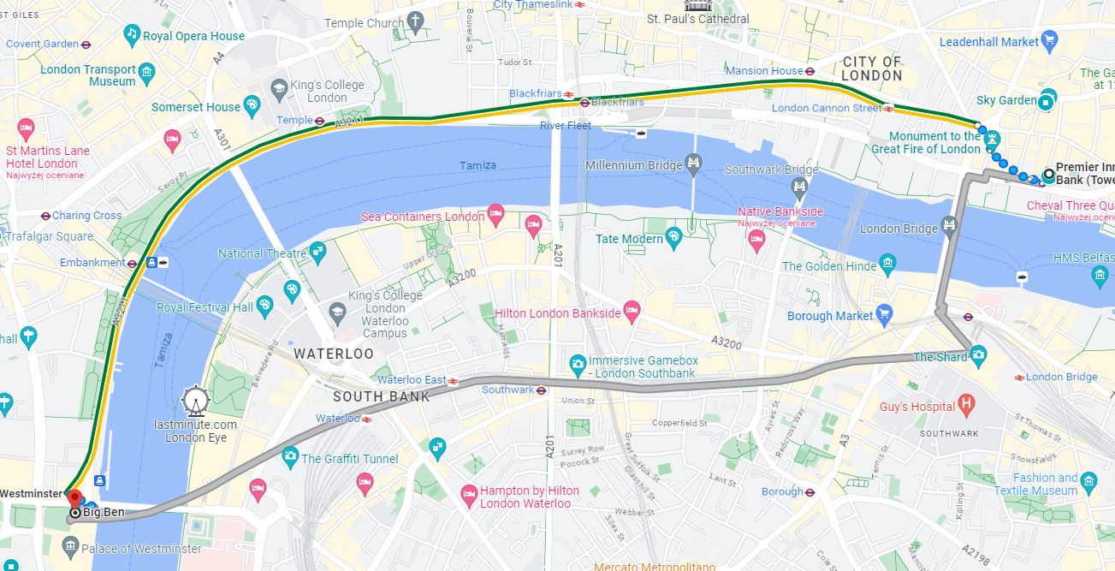

* Ogladamy BigBen i Parlament z mostu
* Pomnik Churchila
* Opactwo Westminster
* Idziemy w kierunku Downing Street

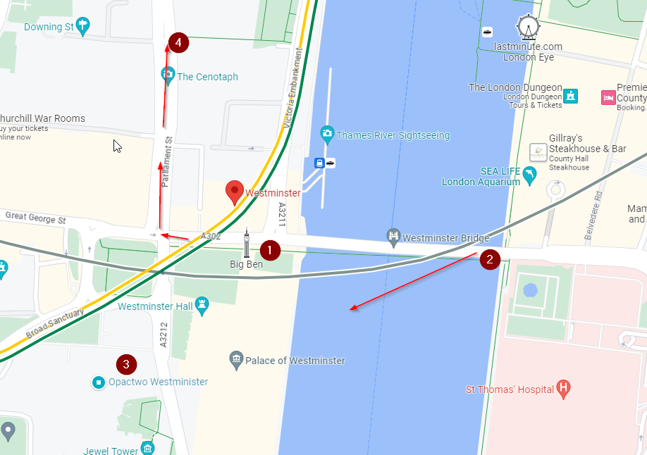

Big Ben 🡪 Trafalgar Square 🡪Buckingham Palace (45 min)

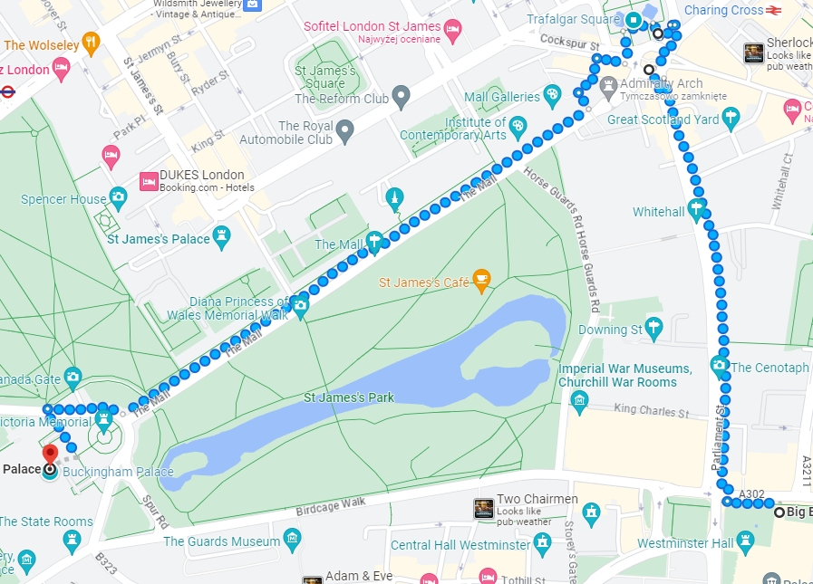

Buckingham Palace 🡪 Piccadilly Circus (25 min)

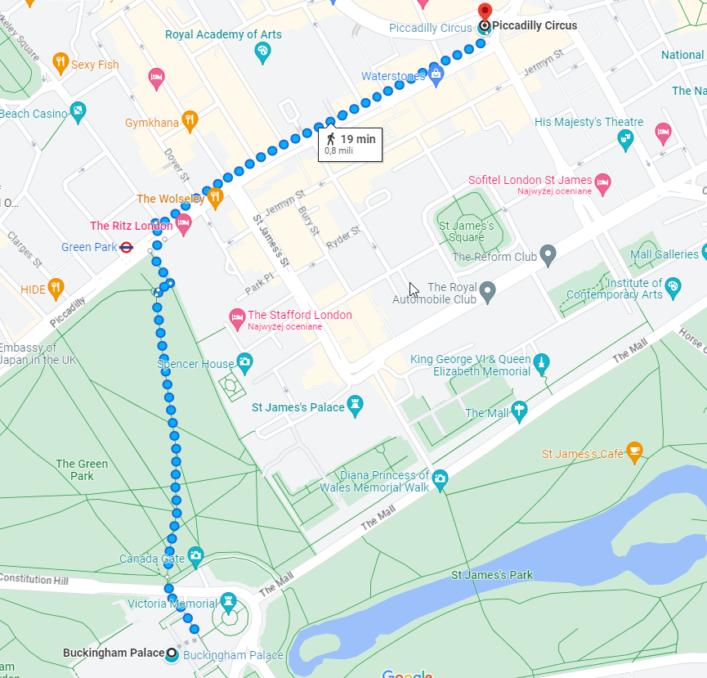

Piccadilly Circus 🡪 China Town (10 min)

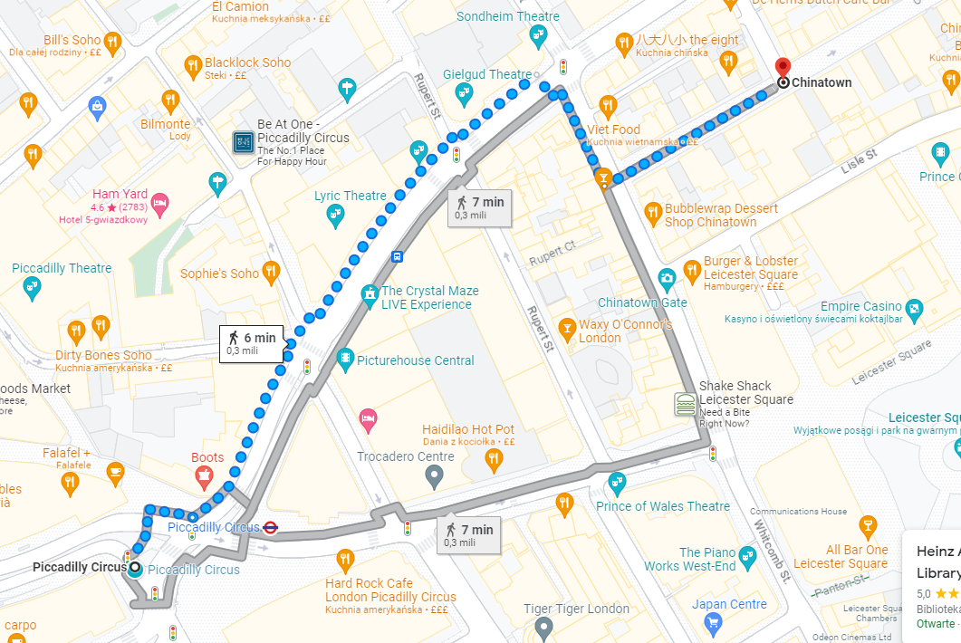

China Town 🡪 przez SOHO 🡪 Oxford Street (20 min) – **tu można coś zjeść i się napić**

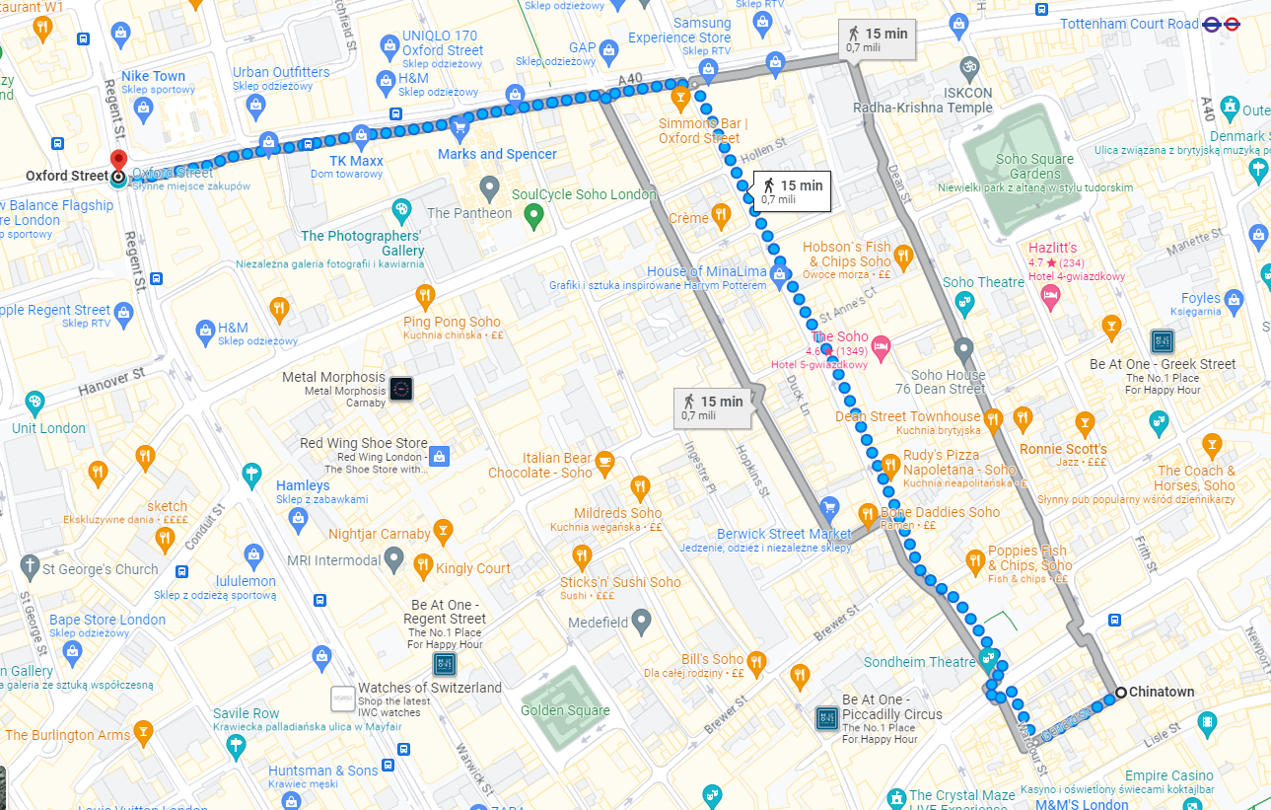

Oxford Street 🡪 London Eye (Metro) (20 min)

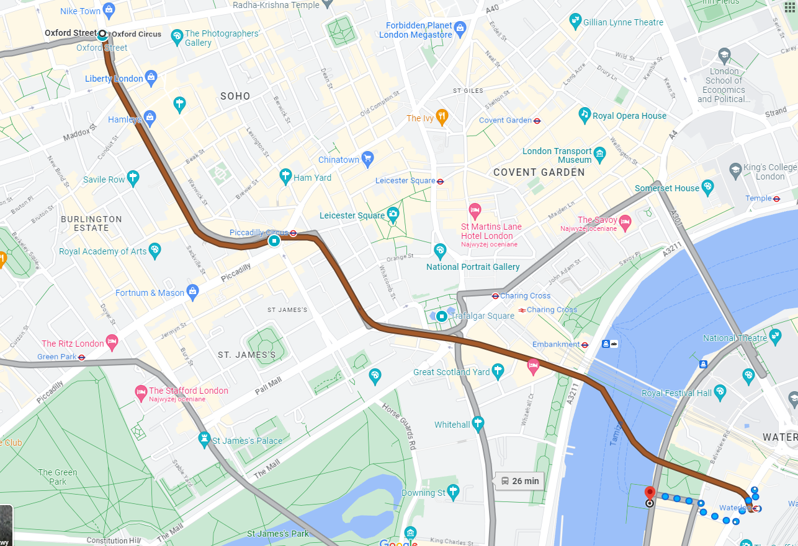

London Eye 🡪 St. Paul Cathedral (ok. 40 min)

